МОСКОВСКИЙ АВИАЦИОННЫЙ ИНСТИТУТ
(НАЦИОНАЛЬНЫЙ ИССЛЕДОВАТЕЛЬСКИЙ УНИВЕРСИТЕТ)

Институт №8 «Компьютерные науки и прикладная математика»
Кафедра 806 «Вычислительная математика и программирование»

Лабораторная работа №1
по курсу “Компьютерная графика”

Основы 3D графики

Выполнил: Д. А. Румянцев
Группа: М8О-304БВ-24
Преподаватель: В. Д. Бахарев

Москва, 2026
Условие
В этой лабораторной работе необходимо познакомиться с основами 3D-графики: построением простых 3D-объектов, проекцией на 2D-плоскость, а также научиться работать с матрицами перспективы, ортографической проекции и аффинными преобразованиями.
Выполненный вариант: 5. Сфера (~100 вершин)

Метод решения
Объект: Сфера единичного радиуса построена по параллелям и меридианам: 2 полюса и 7 параллелей по 14 точек, всего 100 вершин. Вершина на i-й параллели и j-м меридиане имеет координаты (sin φ · cos θ, cos φ, sin φ · sin θ), где φ = π · i / 8, θ = 2π · j / 14. Поверхность разбита на 196 треугольников: по 14 у каждого полюса и по два на каждый четырёхугольник между соседними параллелями, поэтому в индексном буфере 588 индексов. Цвет каждой вершины считается из её координат по формуле color = position · 0.5 + 0.5, так получается плавный градиент по поверхности.
Преобразования: Положение фигуры задаёт модельная матрица M = T · R · S, где S — масштаб по осям, R = Rz · Ry · Rx — поворот вокруг осей X, Y, Z, T — перенос. Камера неподвижна: матрица вида V — это поворот на 25° вокруг оси X и перенос на (0, 0, −8), поэтому сцена видна немного сверху. Матрицы имеют размер 4×4, так как используются однородные координаты.
Проекции: Реализованы перспективная проекция (угол обзора 60°, учитывается соотношение сторон окна, дальние объекты кажутся меньше) и ортографическая проекция (видимая область фиксированного размера, размер объекта не зависит от расстояния до камеры). В обеих учтены особенности Vulkan: глубина лежит в диапазоне от 0 до 1, а ось Y направлена вниз.
Итоговая матрица считается на процессоре в каждом кадре: MVP = P · V · M. В вершинном шейдере позиция вершины умножается на неё: gl_Position = MVP · vec4(position, 1). Там же цвет вершины умножается на цвет, выбранный в интерфейсе, а фрагментный шейдер выводит полученный цвет.
Анимация: Время анимации накапливается с учётом скорости и останавливается на паузе. Центр сферы движется по окружности x = R · cos t, z = R · sin t (R — радиус траектории), а сама сфера одновременно вращается вокруг своей оси Y.
Объекты Vulkan: Шейдеры написаны на GLSL, скомпилированы в SPIR-V и встроены в программу в виде массивов, из которых создаются VkShaderModule. Вершины и индексы хранятся в двух буферах VkBuffer, память для них выделяется через VMA. Матрица MVP и цвет передаются в шейдер через push-константы (84 байта: матрица 4×4, цвет и флаг цветов вершин), их диапазон описан в VkPipelineLayout. Графический конвейер VkPipeline включает формат вершин (позиция и цвет), тест глубины и динамические viewport и scissor, поэтому окно можно менять в размере.
Интерфейс. С помощью ImGui реализованы переключение проекции, настройка позиции, поворота и масштаба фигуры, пауза, скорость и радиус анимации, выбор цвета фигуры и включение цветов вершин.

Результаты
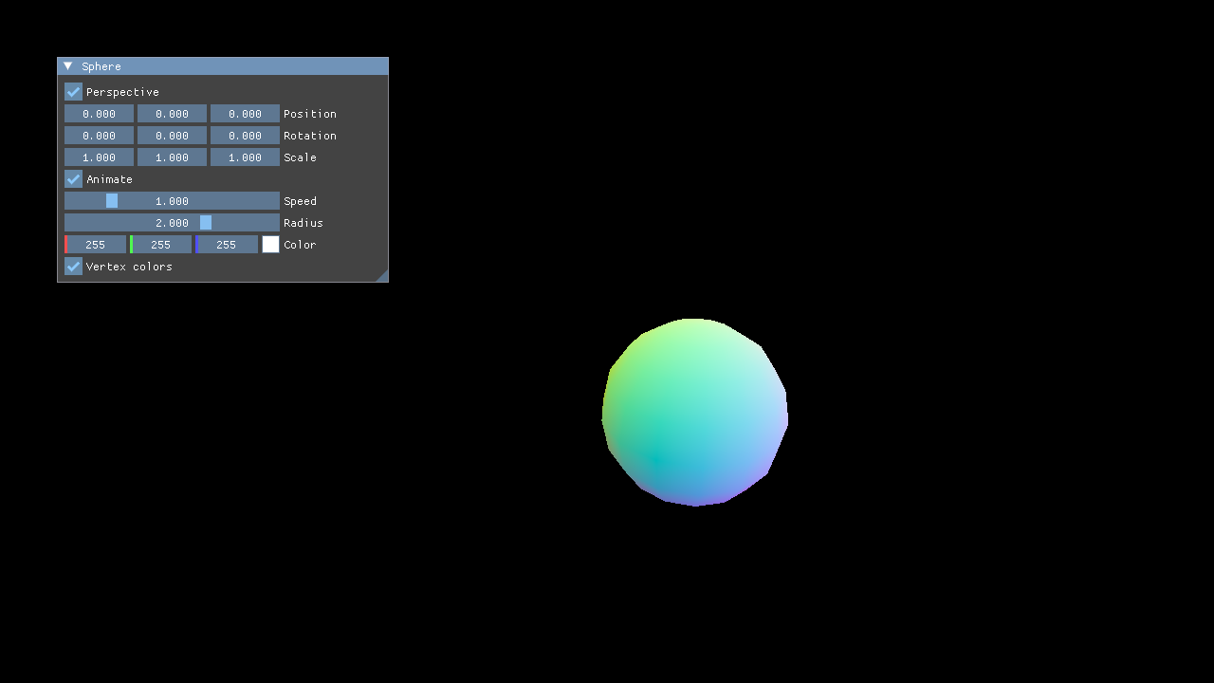
На этом скриншоте показана сфера в перспективной проекции и панель управления. Цвет вершин плавно меняется по поверхности сферы. Сфера движется по окружности и вращается вокруг своей оси.

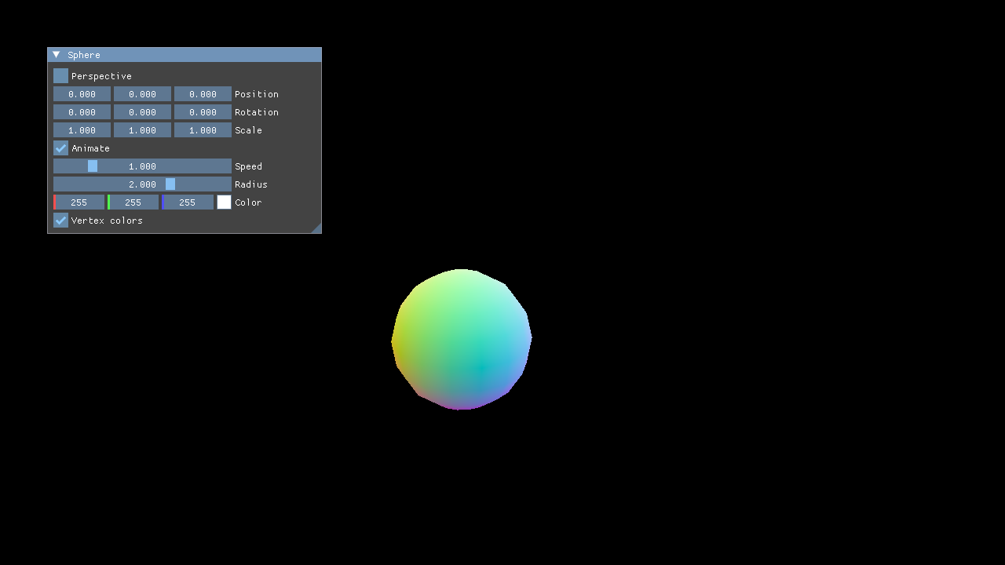
На этом скриншоте показана ортографическая проекция: перспективные искажения пропали, и при движении по окружности сфера не меняет видимый размер.

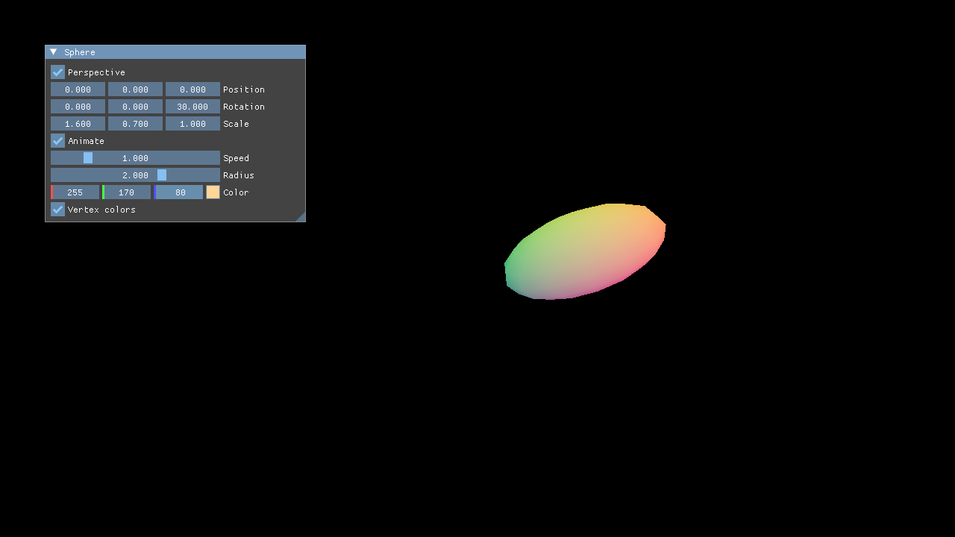
Последний скриншот: изменение параметров фигуры через панель управления. Сфера растянута по оси X и сжата по оси Y, повёрнута на 30° вокруг оси Z и окрашена в светло-оранжевый цвет, который умножается на цвета вершин.

Выводы
Я научился строить трёхмерный объект (сферу) по вершинам и индексам и выводить его на экран с помощью Vulkan. Я разобрался, как с помощью матриц переноса, поворота и масштаба задаётся положение объекта, и чем отличаются перспективная и ортографическая проекции.
Также я узнал, как передавать данные из программы в шейдеры через push-константы. Ещё я освоил работу с ImGui и сделал анимацию с паузой и регулировкой скорости. Выполнены дополнительные задания 1–5.

